
EPlanify
Manuel d'utilisation

Système de gestion des horaires et planification académique
Version 2.0 | Avril 2026
La Cité — Projet intégrateur

1. Introduction
EPlanify est une application web de gestion des horaires et de planification académique développée pour l'établissement La Cité. Elle permet aux gestionnaires et au personnel d'organiser efficacement les cours, les professeurs, les salles de classe, ainsi que les affectations semestrielles.

1.1 Objectifs de l'application
- Centraliser la gestion des cours, professeurs et salles dans un seul outil.
- Faciliter la création et la visualisation des emplois du temps.
- Prévenir les conflits d'horaires (salles et professeurs).
- Offrir un tableau de bord synthétique avec indicateurs clés.

1.2 Rôles utilisateurs
L'application distingue deux rôles principaux :

👤 Utilisateur standard — Accès en lecture/écriture sur les cours, professeurs, salles, affectations, planner et semestres.
🔑 Administrateur (admin) — Tous les droits utilisateur + gestion des comptes (créer, modifier, attribuer des rôles, supprimer).

1.3 Prérequis techniques
- Navigateur web moderne (Chrome, Firefox, Edge — version récente recommandée).
- Réseau local ou connexion VPN si accès à distance.
- Compte utilisateur créé par un administrateur ou via la page d'inscription.

2. Accès à l'application

2.1 Page de connexion
Rendez-vous sur l'adresse de l'application dans votre navigateur. La page de connexion s'affiche automatiquement si vous n'êtes pas encore identifié.

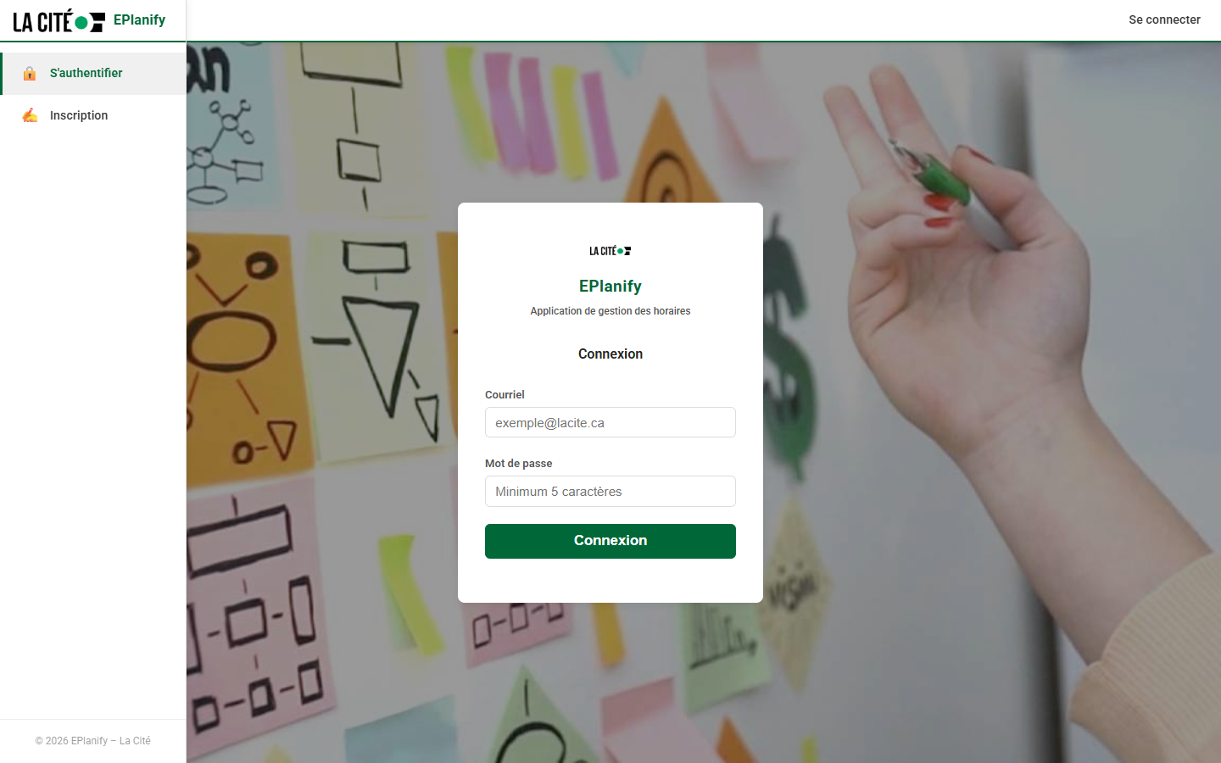
Figure 1 — Page de connexion

Pour vous connecter :
- Saisissez votre adresse courriel dans le champ Courriel.
- Saisissez votre mot de passe dans le champ Mot de passe.
- Cliquez sur le bouton Se connecter.

⚠ En cas d'erreur de connexion, vérifiez votre courriel et mot de passe. Contactez votre administrateur si vous avez oublié vos identifiants.

2.2 Inscription d'un nouveau compte
Si vous ne possédez pas encore de compte, cliquez sur le lien Créer un compte depuis la page de connexion. Remplissez le formulaire (prénom, nom, courriel, mot de passe) puis validez.

ℹ Les nouveaux comptes ont le rôle Utilisateur par défaut. Un administrateur peut ensuite modifier le rôle si nécessaire.

3. Tableau de bord
Le tableau de bord est la page d'accueil de l'application. Il présente une vue synthétique de l'ensemble du système.

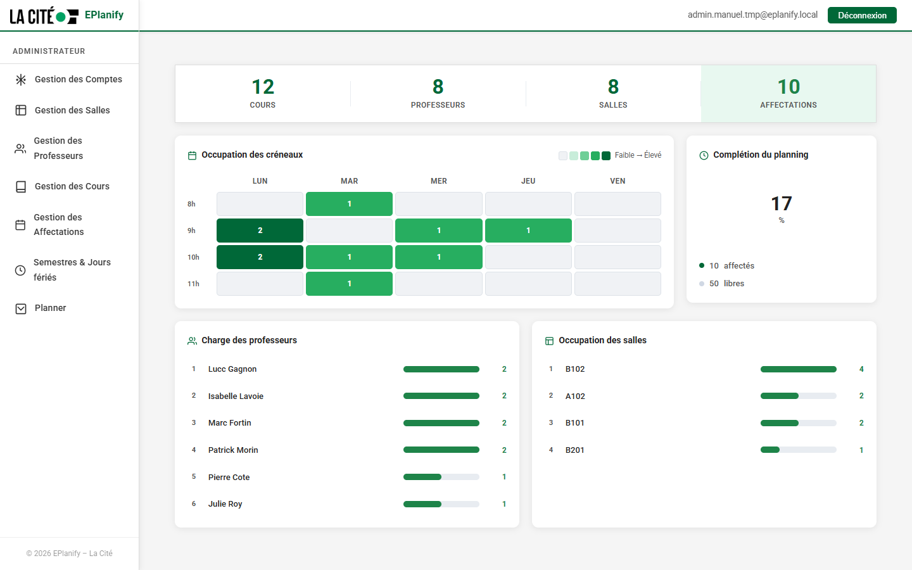
Figure 2 — Tableau de bord

3.1 Indicateurs clés (KPIs)
Quatre compteurs sont affichés en haut de page :
- Cours — nombre total de cours dans le catalogue.
- Professeurs — nombre de professeurs enregistrés.
- Salles — nombre de salles disponibles.
- Affectations — nombre total d'affectations planifiées.

3.2 Carte de chaleur d'occupation
En bas de page, une heatmap hebdomadaire montre le taux d'occupation des salles par jour et par plage horaire. Les cases les plus foncées indiquent les créneaux les plus occupés.

4. Gestion des cours
La page Cours permet de gérer le catalogue complet des cours offerts par l'établissement.

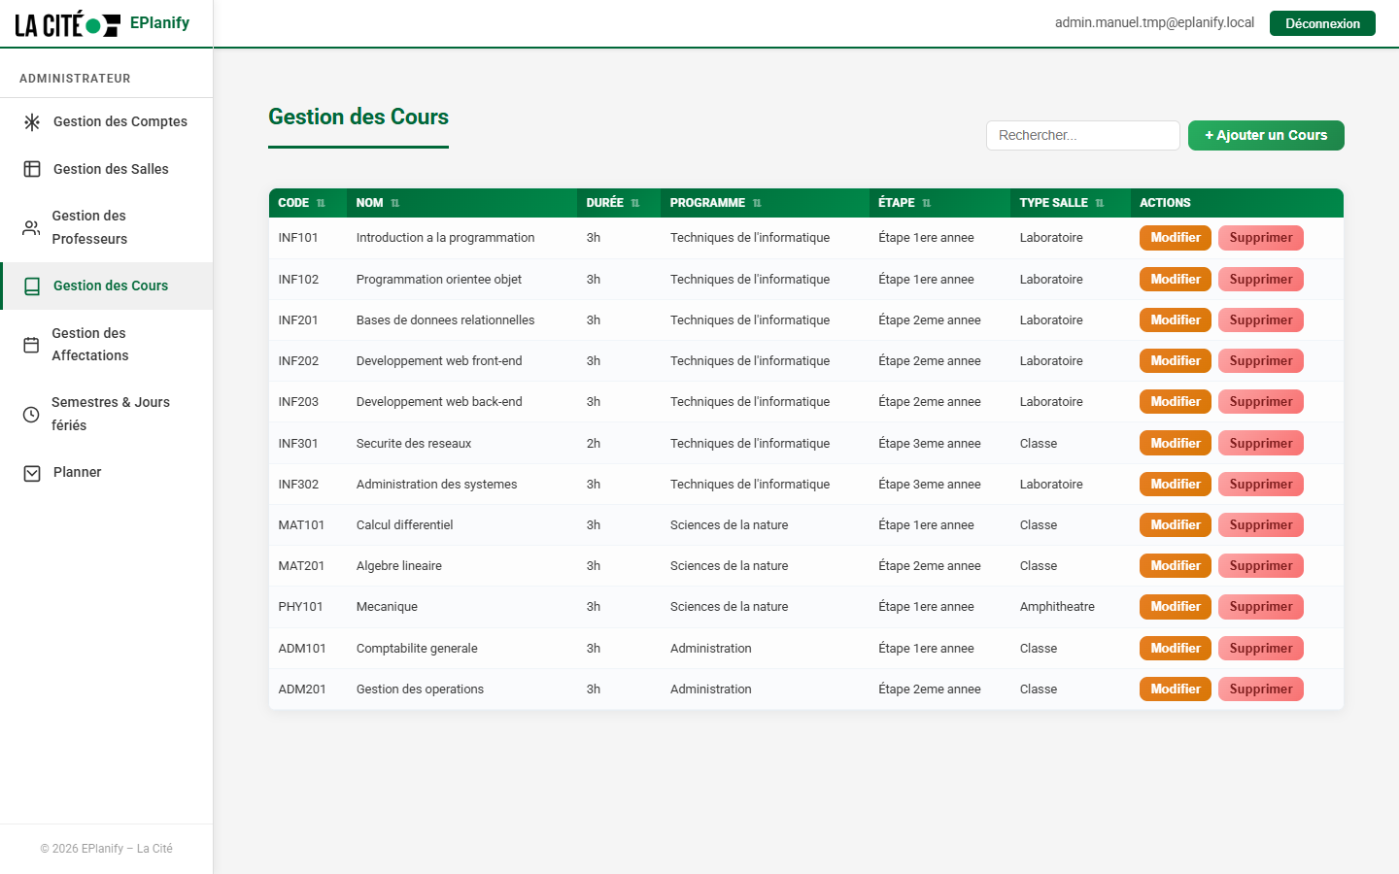
Figure 3 — Liste des cours

4.1 Informations d'un cours
Chaque cours possède les attributs suivants :
- Code — identifiant unique du cours (ex. : INF123).
- Nom — intitulé complet du cours.
- Durée — durée en heures (ex. : 3h).
- Programme — programme auquel appartient le cours.
- Étape d'étude — niveau d'étude (ex. : 1re année, 2e année...).
- Type de salle — type de local requis (ex. : Laboratoire, Classe, Atelier...).

4.2 Ajouter un cours
Cliquez sur le bouton Ajouter un cours. Le formulaire d'ajout s'ouvre.

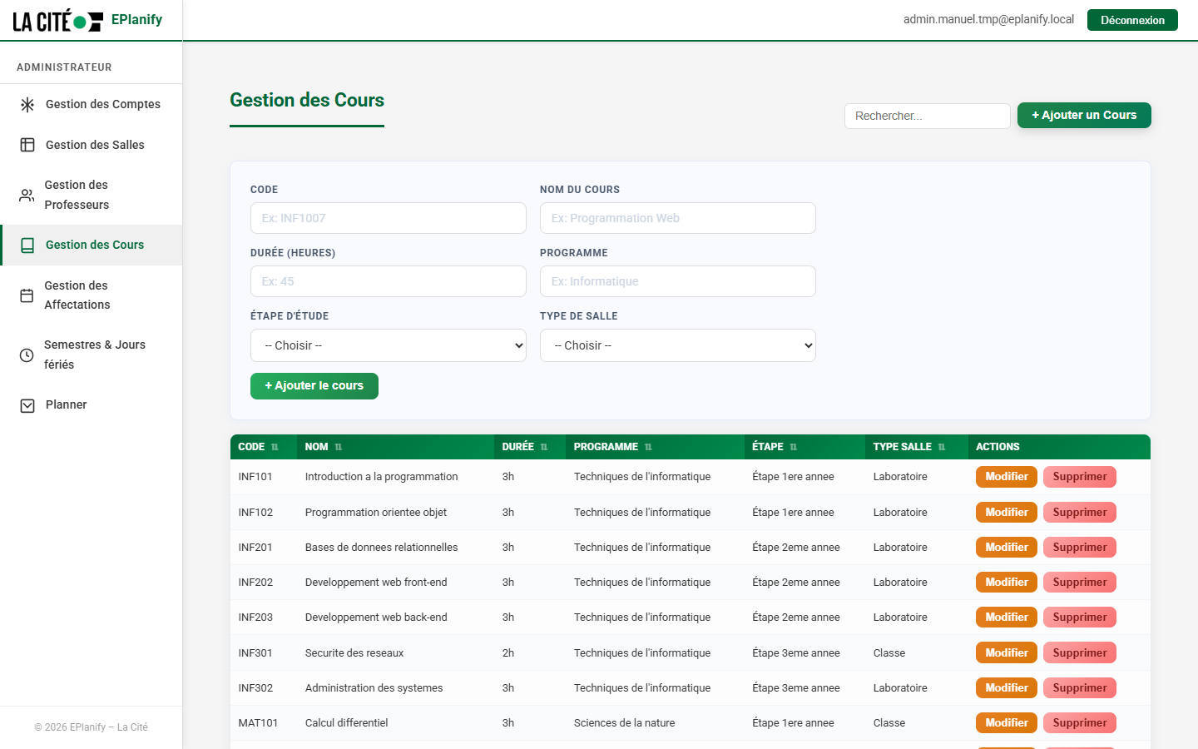
Figure 4 — Formulaire d'ajout d'un cours

- Remplissez tous les champs obligatoires.
- Cliquez sur Enregistrer pour valider.

4.3 Modifier ou supprimer un cours
Dans la liste des cours, chaque ligne dispose de deux boutons d'action :
- Modifier (icône crayon) — ouvre le formulaire pré-rempli pour modifier les informations.
- Supprimer (icône corbeille) — supprime le cours après confirmation.

⚠ La suppression d'un cours est irréversible et retire toutes les affectations associées.

5. Gestion des professeurs
La page Professeurs centralise la gestion des enseignants de l'établissement.

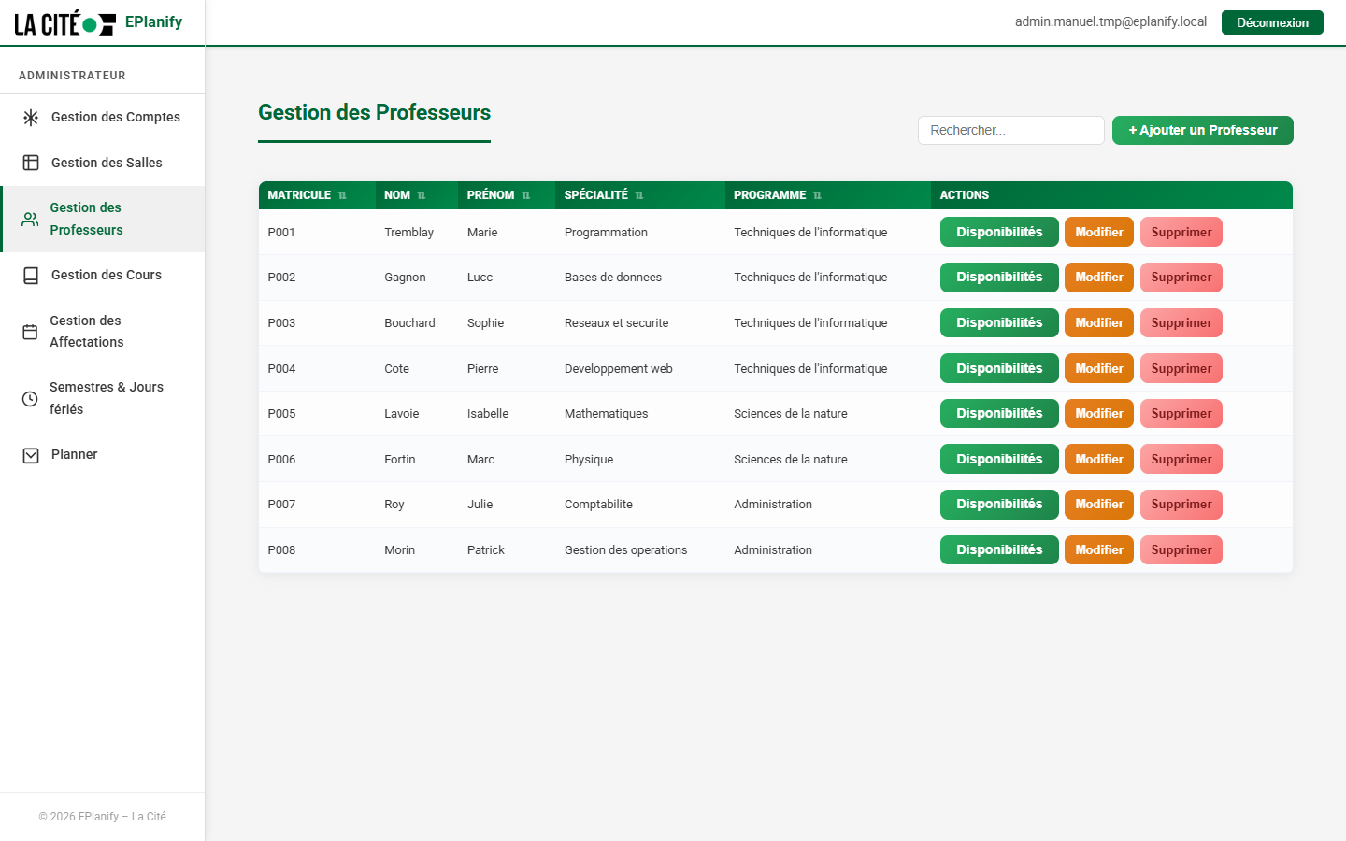
Figure 5 — Liste des professeurs

5.1 Informations d'un professeur
- Matricule — identifiant unique du professeur.
- Nom / Prénom.
- Spécialité — domaine d'enseignement.
- Programme — programme(s) auquel le professeur est rattaché.
- Charge max — nombre d'heures maximum par semaine (par défaut : 30h).

5.2 Ajouter, modifier, supprimer
Le fonctionnement est identique à celui de la gestion des cours (boutons Ajouter, Modifier, Supprimer).

5.3 Disponibilités
Pour chaque professeur, il est possible de définir des contraintes de disponibilité (jours et plages horaires où le professeur n'est pas disponible). Ces contraintes sont prises en compte lors de la création des affectations.

6. Gestion des salles
La page Salles permet de gérer l'inventaire des locaux disponibles pour la planification.

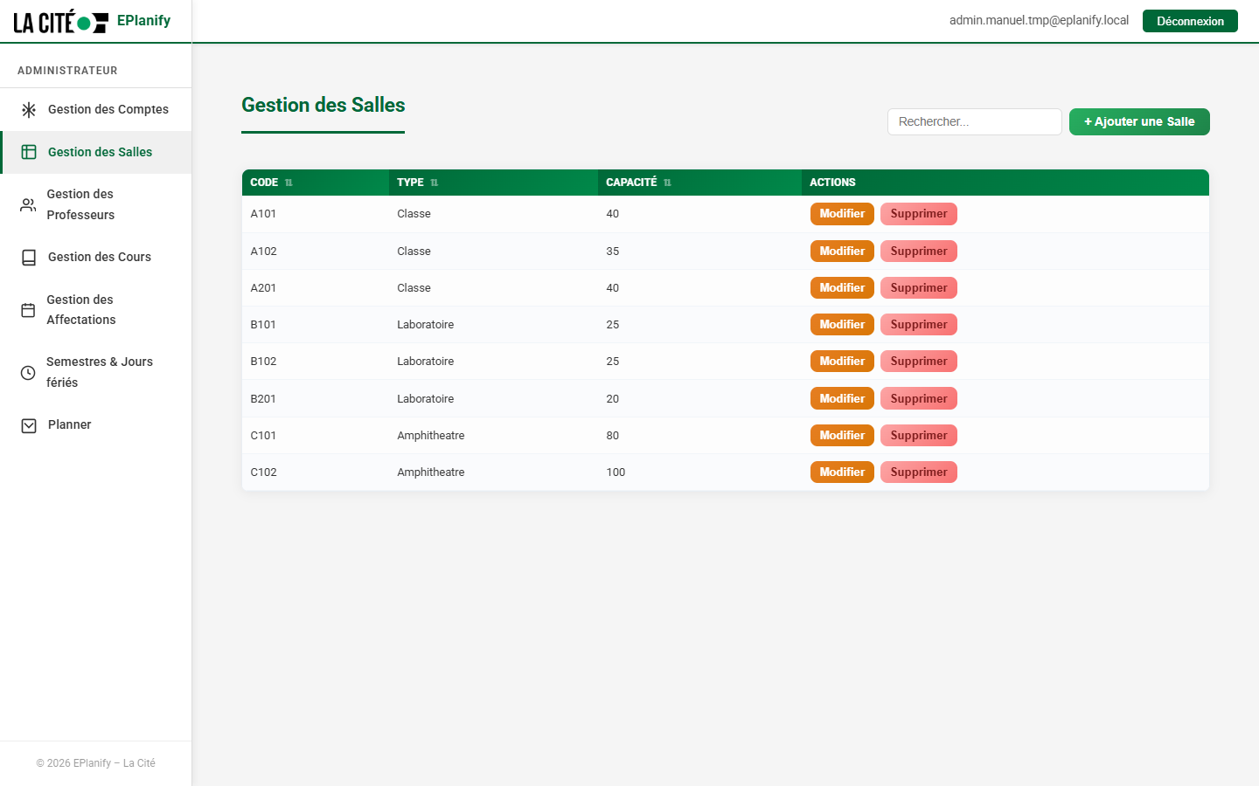
Figure 6 — Liste des salles

6.1 Informations d'une salle
- Code — identifiant unique de la salle (ex. : B-201).
- Type — catégorie du local (Classe, Laboratoire, Atelier, Amphithéâtre...).
- Capacité — nombre maximum de places assises.

6.2 Ajouter, modifier, supprimer
Même interface que pour les cours et les professeurs. La suppression d'une salle retire également toutes les affectations liées.

7. Gestion des affectations
Les affectations représentent la planification concrète d'un cours : elles associent un cours, un professeur, une salle, une date et une plage horaire.

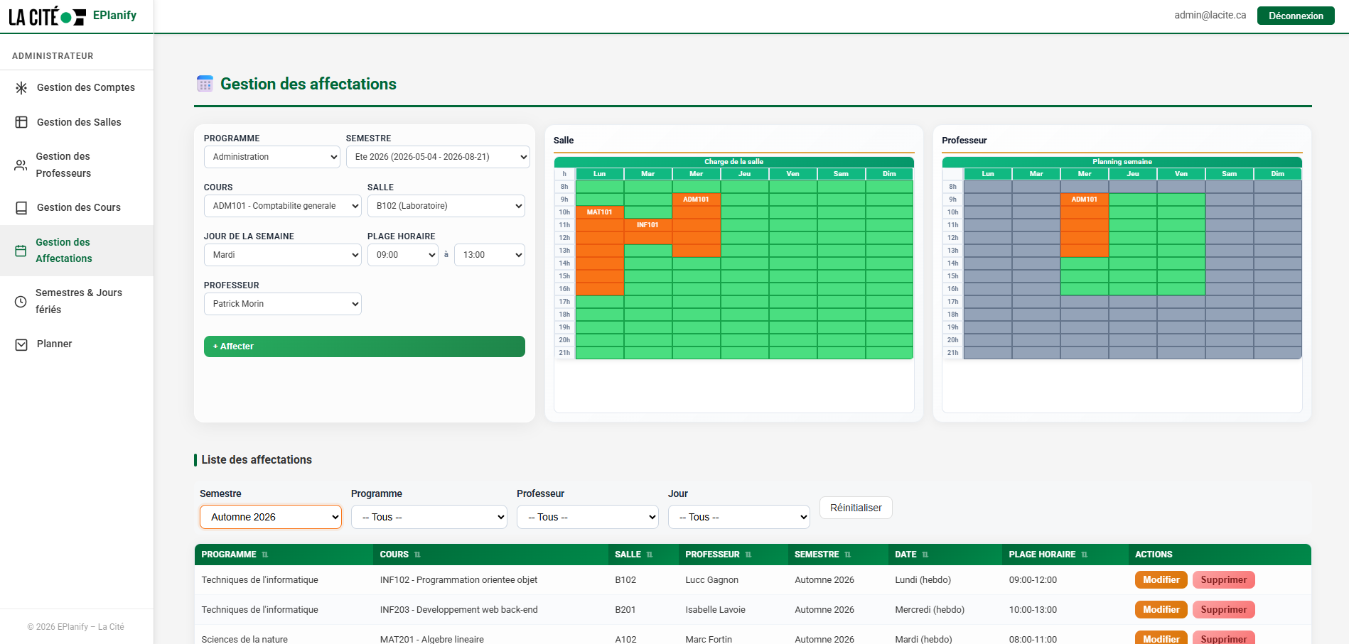
Figure 7 — Liste des affectations

7.1 Créer une affectation
Cliquez sur Ajouter une affectation. Dans le formulaire :
- Sélectionnez le cours à affecter.
- Choisissez la salle (filtrée automatiquement selon le type de salle du cours).
- Choisissez le professeur (filtré selon la disponibilité et la spécialité).
- Sélectionnez le semestre.
- Choisissez la date et la plage horaire.

✅ Le système vérifie automatiquement les conflits de salle et de professeur avant d'enregistrer l'affectation.

7.2 Filtres de recherche
La liste des affectations peut être filtrée par : cours, professeur, salle, semestre ou plage de dates. Ces filtres permettent de retrouver rapidement une affectation spécifique.

7.3 Assigner un professeur a posteriori
Il est possible de créer une affectation sans professeur et de l'assigner ultérieurement via le bouton Assigner un professeur dans la liste.

8. Planner — Emploi du temps
Le Planner offre une vue calendrier interactive de toutes les affectations planifiées.

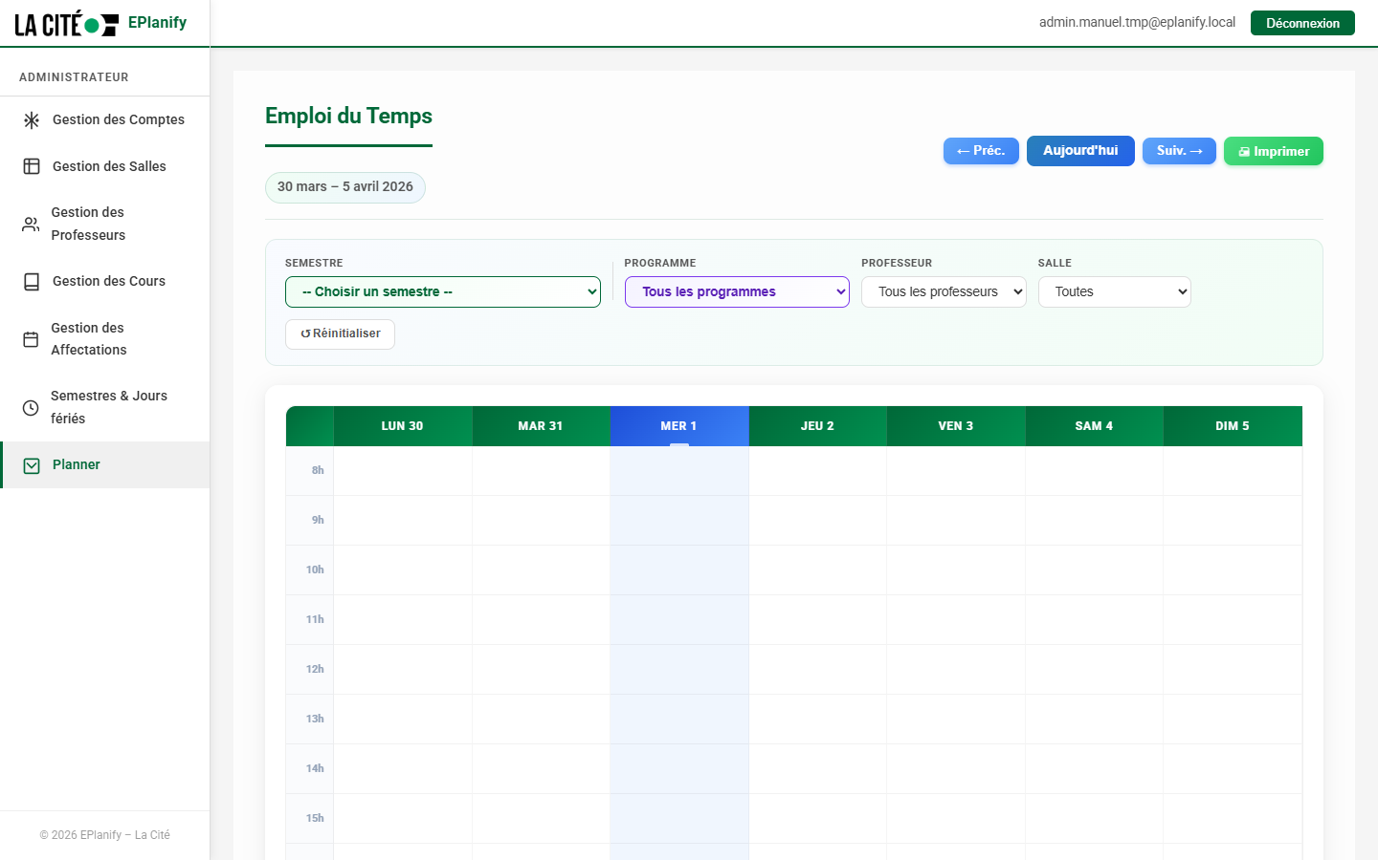
Figure 8 — Planner / Emploi du temps

8.1 Navigation
- Utilisez les flèches gauche/droite pour naviguer entre les semaines.
- Le bouton Aujourd'hui ramène à la semaine courante.
- Chaque bloc de couleur représente une affectation (cours + salle).

8.2 Filtres disponibles
Des filtres permettent d'afficher uniquement les affectations d'un professeur spécifique, d'une salle ou d'un cours. Cela facilite la vérification des emplois du temps individuels.

9. Gestion des semestres et jours fériés
La page Semestres permet de définir les périodes d'études et les jours sans cours.

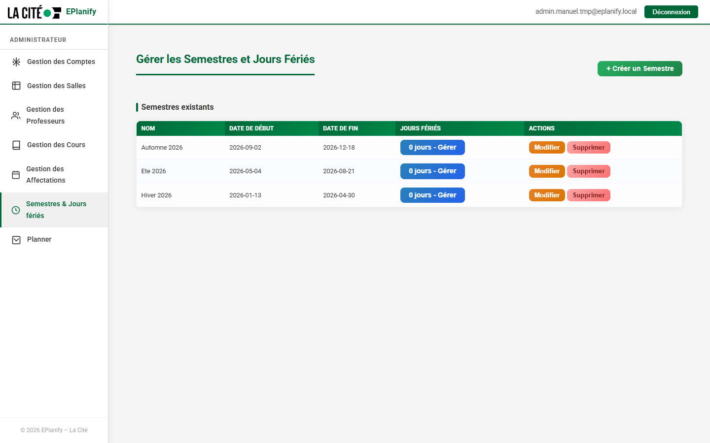
Figure 9 — Gestion des semestres

9.1 Créer un semestre
Cliquez sur Ajouter un semestre. Renseignez le nom (ex. : Hiver 2026), la date de début et la date de fin.

9.2 Jours fériés et congés
Pour chaque semestre, vous pouvez ajouter des jours fériés ou des congés. Ces jours sont pris en compte dans le Planner et lors de la planification des affectations.
- Cliquez sur le bouton Jours fériés d'un semestre.
- Ajoutez la date et une description (ex. : Noël, Congé de printemps).

ℹ Les affectations ne peuvent pas être planifiées sur des jours marqués comme fériés.

10. Administration
Le panneau d'administration est réservé aux utilisateurs avec le rôle Administrateur. Il permet de gérer les comptes utilisateurs de l'application.

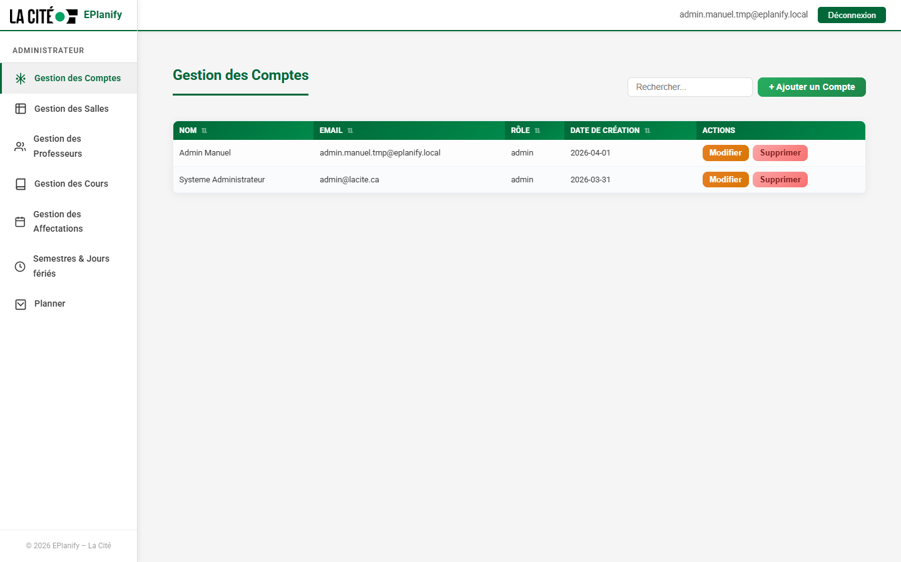
Figure 10 — Panneau d'administration

10.1 Gestion des utilisateurs
La liste affiche tous les comptes enregistrés avec leur courriel, nom, prénom, rôle et date de création.

10.2 Créer un compte utilisateur
- Cliquez sur Ajouter un utilisateur.
- Remplissez les champs : courriel, nom, prénom, mot de passe, rôle.
- Validez pour créer le compte.

10.3 Modifier le rôle d'un utilisateur
- Cliquez sur le bouton Modifier le rôle de l'utilisateur concerné.
- Choisissez le nouveau rôle (user ou admin).
- Confirmez la modification.

10.4 Supprimer un compte
- Cliquez sur l'icône Supprimer.
- Confirmez la suppression dans la boîte de dialogue.

⚠ Un administrateur ne peut pas supprimer son propre compte. La suppression est définitive.

Annexe — Glossaire
Affectation — Association entre un cours, un professeur, une salle, un semestre, une date et une plage horaire.
Charge horaire — Nombre total d'heures enseignées par un professeur sur une période donnée.
Conflit — Situation où une salle ou un professeur est déjà réservé sur un créneau donné.
KPI — Key Performance Indicator. Indicateur clé de performance affiché sur le tableau de bord.
Plage horaire — Intervalle de temps représentant un cours (ex. : 08h00–10h00).
Semestre — Période académique définie par une date de début et une date de fin (ex. : Hiver 2026).

